Robot care asistă jucătorii la meciuri de Bingo

- Proiect pentru Programarea Microprocesoarelor -

Student: ILIEȘ Andreea

Grupa 30239, Anul III, CTI-RO, UTCN

Profesor coordonator: MUREȘAN Mircea Paul

**Cuprins**

**1.** **Schemă** 3

**2.** **Cerințe** 3

**3.** **Specificații** 3

**4.** **Manual de utilizare** 3

**5.** **Explicații** 3

**5.1.** **Software** 3

**5.2.** **Hardware** 3

# **Schemă**

Figura 1 Schema circuitului robotului

În figura de mai sus se poate observa schema ciruitului ce alcătuiește robotul. O placă Arduino UNO este legată la următoarele componente:

* un modul Bluetooth HC-5
* 5 senzori IR reflectivi pentru detecția alb/negru
* un modul L298N pentru mișcarea motoarelor
* 2 motoare DC (se mai pot adăuga două în spate, fiecare executând aceleași mișcări ca și motorul din fața sa)

# **Cerințe**

Robotul are două mecanisme de funcționare: automat și teleghidat, tranziția dintre cele două efectuându-se prin intermediul unei aplicații bluetooth de pe un telefon cu Android.

În modul automat, robotul trebuie să fie capabil să ia singur deciziile de mișcare în aceste momente ale jocului, cum ar fi: calcularea locului pe tabla a unei piese noi (comanda „t”), revenirea pe linia principală de mobilitate(comanda „i”), dar și parcurgerea acesteia până la una dintre destinațiile dorite(comanda „u”). Acesta calculează, de asemenea, toate datele legate de punctaj și ordinea jucătorilor, afișând mesaje corespunzătoare.

În modul teleghidat, robotul poate fi controlat pe toate cele patru direcții (sus, jos, stânga, dreapta) prin aplicația bluetooth, folosindu-ne de codurile specifice jocurilor, adică: „a” este stânga, „s” este jos, „d” este dreapta, iar „w” reprezintă sus. Această capacitate a robotului oferă mai multă libertate jucătorului.

# **Specificații**

Pentru începerea jocului este nevoie de mai multe componente auxiliare:

* 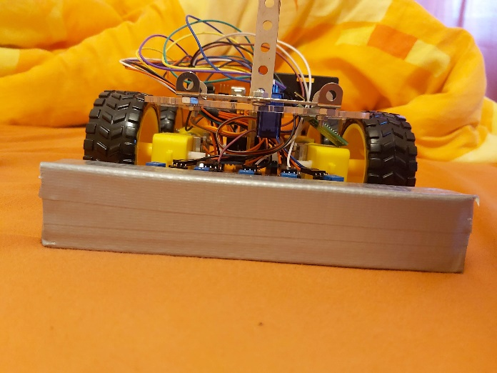o anexă frontală din polistiren expandat ce facilitează împingerea pieselor pe suprafața de joc (Figura 2)

Figura 2

* 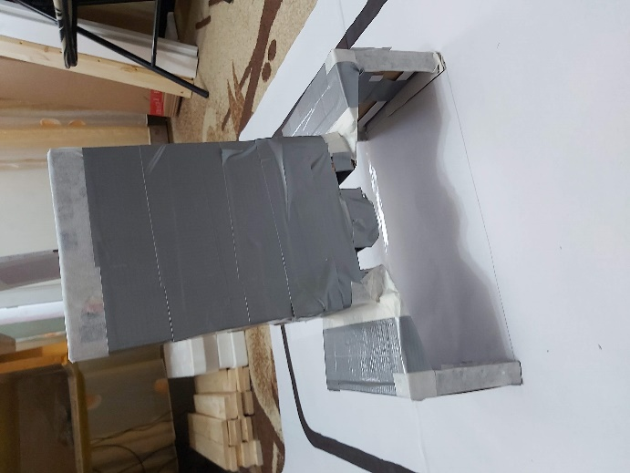o construcție sub formă de turn cu două trape dorsale a câte 2 centimetri înălțime, necesare pentru eliberarea unei singure piese de joc la un moment dat. (Figura 3)

Figura 3

* 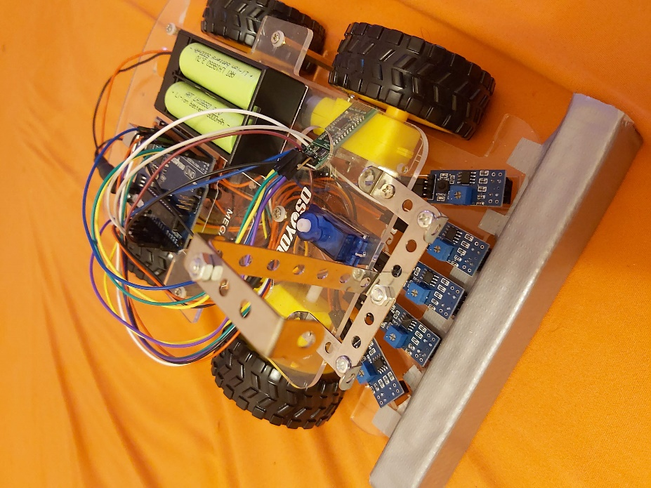robotului i-a mai fost adăugată o extensie în partea frontală, dar cu direcția sus, pentru a putea trage piesele din construcția în care se află ele (Figura 4)

Figura 4

* 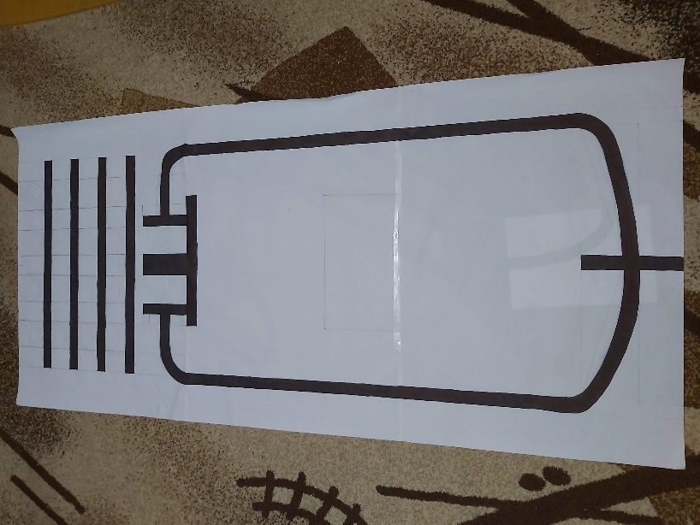suprafața de joc alcătuită din trei părți diferite: tabla de joc propriu-zisă (4 x 4), zona de manevrare a piesei noi pentru a o aduce pe linia aleasă și zona de revendicare a unei piese noi (Figura 5)

Figura 5

În partea de software, este nevoie de IDE-ul Arduino pentru încărcarea codului pe placa UNO a robotului. În cazul în care se dorește mutarea anumitor fire între diverse porturi, se pot redefini macrourile de la începutul programului.

# **Manual de utilizare**

Jocul Bingo constă în introducerea succesivă a pieselor pe una dintre cele patru linii, până la umplerea cadranului alcătuit din 16 poziții diferite. Piesele pot fi introduse doar dintr-o singură direcție, sporind astfel dificultatea și amuzamentul jocului. Jucătorul care la final are numărul cel mai mare de trei piese identice consecutive (pe linie, coloană sau diagonală) câștigă.

Un jucător trebuie să facă următoarele lucruri:

* își ghidează robotul până la construcția cu piesele și scoate o piesă de culoarea corespunzătoare din ea, ducând-o până la prima linie neagră
* după ce piesa a fost poziționată în zona corectă, trimite prin bluetooth numărul liniei pe care dorește să mute piesa (1, 2, 3 sau 4)
* apoi, jucătorul trimite comands „i” semnificând întoarcerea pe liniile principale de urmărire. Dacă linia aleasă e 1 sau 2, robotul va merge spre linie din stânga, altfel va merge în dreapta.
* odată ajuns pe linie, se trimite comands „u” (de la urmărire), comandă prin care robotul trece în dreptul piesei de joc, de unde folosindu-se de modul teleghidat o fixează în dreptul liniei alese
* jucătorul mută robotul pe linia aleasă și trimite comanda „t” (de la tablă), împingând în așa fel piesa pe locul calculat intern de placa UNO.
* în finalul turei sale, jucătorul readuce robotul pe una dintre liniile laterale și apasă pe „u”, pentru ca robotul să poată reveni în zona de start
* se continuă cu aceleași acțiuni, dar pentru adversar, până se termină toate piesele

# **Explicații**

## **Software**

### ***fata(), spate(), stanga(), dreapta(), stopp()***

Sunt funcțiile de control a motoarelor DC, fiecare corespunzând direcției din nume. Cu excepția funcției *stop()*, toate au un parametru t, reprezentând timpul de efectuare al acțiunii, în milisecunde.

De exemplu, apelul funcției fata(5000) se asigură că robotul va merge minim 5000 de milisecunde în direcția „față”.

### ***impingePeTabla()***

Funcția calculează cât trebuie să împingă piesa pe linia aleasă, în funcție de câte bucăți au fost deja distribuite pe direcția curentă. Merge în direcția față conform calculelor, urmând să dea cu spatele pentru a ieși fără stricăciuni de pe tabla de joc.

### ***intoarcereAcasa()***

Această funcție mută robotul pe una dintre cele două linii laterale. E menită să funcționeze doar din zona din mijloc a terenului.

### ***citire_ir()***

Această funcție returnează un String de 5 caractere, reprezentând valoare ficeărui senzor reflectiv cu infraroșu.

### ***urmarire()***

Este funcția cea mai complexă. Robotul este mișcat conform datelor primite de la componentele de detecție prin infraroșu, până la atingerea unei benzi negre suficient de late încât să fie detectată de toți cei cinci senzori.

În cazul nefericit de blocare, se poate trece în modul teleghidat prin trimiterea unei comenzi bluetooth.

### ***calculeaza_castigatorul()***

Calculează numărul de puncte ale fiecărui jucător la final de meci, dar și câștigătorul. Rezultatele sunt transmise serial prin Bluetooth.

## **Hardware**

### ***Senzori reflectivi cu IR***

Sunt cele mai importante componente din punctul de vedere al mobilității autonome a robotului. Cei cinci senzori sunt distribuiți în zona frontală ca să poată urmări o suprafață mai mare. Funcționează pe principiul următor: se emite o rază infraroșie și se eșantionează numărul bazat pe cantitatea reflectată de suprafață. Datele de la senzori au fost codificate în felul următor: detecția unei suprafețe negre înseamnă „1”, iar detecția unei suprafețe albă/contrastante înseamnă „0”.

### ***Modului Bluetooth***

Prin intermediul acestui modul se trimit comenzile către robot:

* a – stângaa
* s – jos
* d – dreapta
* w – sus
* i – întoarcere pe liniile laterale
* u – urmărire linie până la „11111”
* t – împingerea pieselor pe tabla de joc

### ***Motoarele DC***

În mod practic sunt 4 motoare diferite atașate robotului, însă acestea sunt grupate pe stânga și dreapta, adică ambele motoare de pe o singură parte primesc exact aceleași instrucțiuni de mișcare.